Муниципальное бюджетное общеобразовательное учреждение
средняя общеобразовательная школа №2 города Турана

Эссе «Я - педагог».

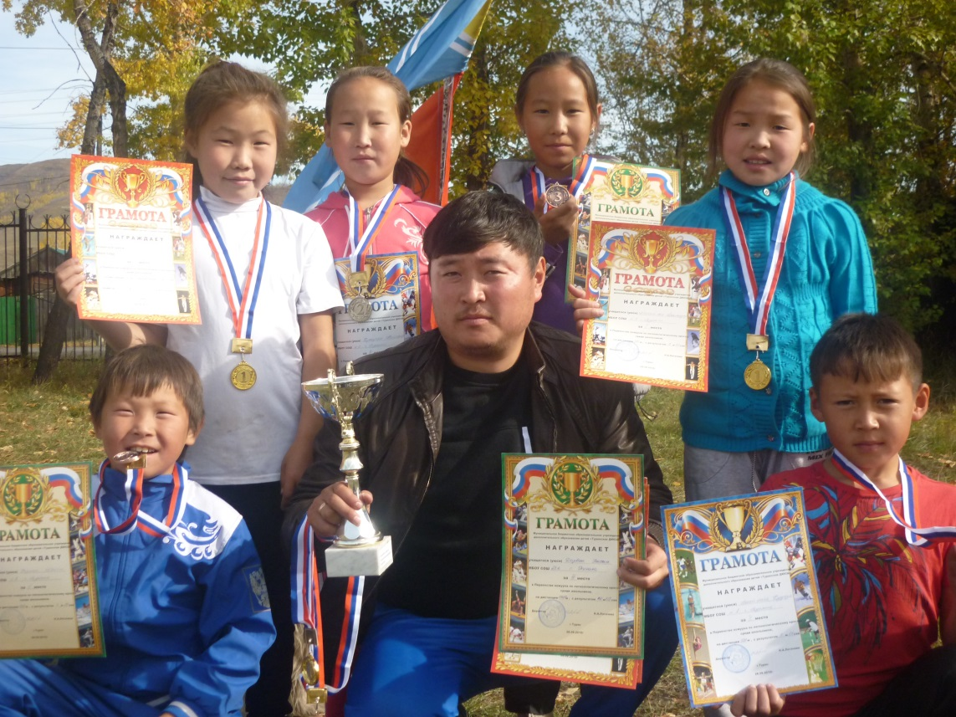

Туран-2016

Эссе «Я - педагог».

"Чтобы быть хорошим преподавателем, нужно любить то,

что преподаешь, и любить тех, кому преподаешь"

В. Ключевский
Меня зовут Арган-оол Александр Энрикосович. Я работаю учителем физической культуры в МБОУ СОШ № 2 г. Турана. Мой педагогический стаж пока невелик, всего 5 лет, но я с уверенностью могу сказать, что я выбрал именно ту дорогу, по которой так трудно идти, но так интересно. Древняя мудрость гласит: «Учитель-это тот, кто способен снизойти с высот своих знаний до незнаний ученика и совершить вместе с ним восхождение».
Так как же становятся педагогами?
Для меня этот вопрос начал решаться еще, когда я был школьником. Во время праздника «День Учителя» я уже делал свои первые шаги к этой профессии, проводя уроки физической культуры для младших классов. Во время учебы в университете я часто представлял тот день, когда встану перед детьми в роли их учителя и тренера по волейболу.
И вот я переступил порог школы. Первое впечатление, конечно, страх. Страх пред неизвестным, но, скорее всего, в первую очередь перед самим собой: а смогу ли я? Но что-то подсказывало, что смогу, и смогу даже больше, чем сам от себя ожидаю, и это ощущение не покидает меня до сих пор. Пролетело пять насыщенных событиями школьных лет, и как-то незаметно для меня что-то изменилось. Я стал жить по-другому, думать по-другому и поступать по-другому. Школа наложила свой отпечаток на мою жизнь окончательно и, наверное, впервые за прошедшие годы я почувствовал себя Учителем – таким, каким он должен быть: иным словом – Человечным.
Почему я решил стать учителем? Возможно, потому что я никогда не любил ничего скучного и однообразного. Ведь каждый последующий день в школе, не похож на день предыдущий.
Самой главной задачей учителя является налаживание контакта с учениками, пусть и маленькими, но уже личностями. И это одно из первых условий в работе. Продуктивность учебы напрямую зависит от взаимоотношений между учителем и учеником. Если контакт не налажен, то положительного результата в обучении не жди. Сначала взаимопонимание и только потом обучение.
Символом веры, стойким убеждением человека является жизненное кредо. Кредо означает «верю». Во что я верю? Я верю, что каждый ребёнок талантлив! Но талантлив по-своему. Педагогу надо только помочь ему раскрыть себя, показать все свои возможности. И я, как педагог, всегда ставлю перед собой цель: увидеть, разглядеть, не пропустить в ребенке все лучшее, что в нем есть, и дать импульс к самосовершенствованию через развитие творчества.
Родители доверяют мне своих детей. Наверное, нет на свете ни одного родителя, которого бы не волновало, как его ребёнок будет учиться в школе. Какие у него взаимоотношения сложатся с учителем, со сверстниками насколько учение будет для него радостным и полезным. Я понимаю, что то, как сложится школьная жизнь ребёнка, зависит во многом и от меня. И я много думаю о том, как помочь ребёнку в его развитии, в его физическом, умственном и духовном росте и становлении. Думаю и ищу. Я часто произношу слова одобрения и рад за детей даже тогда, когда успехи ученика более чем скромны. Ведь это воспитывает у ребенка уверенность в себе, вызывает желание сделать следующий шаг более твердым.
Воспитание детей - процесс очень интересный, безумно увлекательный, но в тоже время сложный и ответственный. Моя задача - подобрать особый ключик к каждому ребёнку, раскрыть его индивидуальный внутренний мир, понять, хорошо ли ему в данный момент и попробовать изменить ситуацию в лучшую сторону. В мире нет одинаковых детей. Все дети, по своему уникальны.
Одним из своих главных педагогических принципов считаю то, что необходимо не останавливаться на достигнутом, надо совершенствоваться.
Если вы хотите добиться в этой жизни чего-то значительного, необходимо действовать, планировать и верить в успех. Необходимо быть примером для своих учеников, а значит иметь самому активную жизненную позицию, принимать активное участие в конкурсах разного уровня; быть лидером среди педагогического сообщества не только школы, но и района. Учитель должен любить свой труд, и результат принесет удовольствие.
Надо работать с полной отдачей, надо выложиться! Помнить - дети достоинство школы и добиваться успеха вместе с ними. Мои воспитанники активно принимают участие в соревнованиях занимая призовые места на школьном и муниципальном уровне.
Таковы мои педагогические убеждения. Может, они очень просты? И это неудивительно, ведь мой педагогический стаж невелик. Но что я твердо усвоил за эти годы – это то, что мастерство учителя не случайная удача, не счастливая находка, а систематический, кропотливый поиск и труд, часто черновой, будничный, наполненный тревожными раздумьями, открытиями и неудачами.
Закончить свое эссе хочу словами песни Владимира Трошина «Учитель»
Понимаешь, мама, я учитель!
Видишь, я вхожу, бледнея, в класс.
Это мне решили поручить их -
Сорок душ и 80 глаз!

Учитель!
Сколько надо любви и огня,
Чтобы слушали, чтобы верили,
Чтобы помнили люди меня! ...

Я думаю, к этому должен стремиться каждый, кто работает с детьми.

Арган-оол А.Э.,
учитель физической культуры
МБОУ СОШ №2 г. Турана.

